CUADERNILLO DE ACTIVIDADES PARA 4º B
13/04 al 24/04
LENGUA
DOCENTE: Alejandra Acevedo
¡Hola! ¿Cómo van estos días tan especiales? Espero que muy bien, sanitos, sanitas, tranquilas, tranquilos y acompañado/as de la familia que es LO MÁS IMPORTANTE.
Te cuento lo que debés tener en cuenta en esta etapa:
- ¿Qué debes hacer?
Resolver todas las actividades, pero solo enviarás:
- una foto de las actividades 5, 6, 7 , 8 y 10 de Lengua
- una foto de la actividad 3 de Literatura

- ¿A dónde envíarás estas actividades?
A mi correo: alejuncevedo@gmail.com
En el “asunto” del correo escribí: tu nombre y apellido, LENGUA y mi nombre
- ¿Cuándo enviarás estas actividades?
Espero el envío de las actividades hasta el miércoles 22 de abril, al mediodía.
Empecemos, entonces:
- ¿Recordamos?

- Has observado las partes que tiene un texto instructivo para armar un juego.
- Para reafirmar lo que has observado , marcá con una cruz si es correcto:

- EL TEXTO INSTRUCTIVO tiene título.
- EL TEXTO INSTRUCTIVO tiene un apartado con “materiales”para armar el juguete.
- EL TEXTO INSTRUCTIVO tiene “pasos o procedimientos” para armar el juego

- Buscá en casa, o en internet distintos textos instructivos para armar un juego o juguete. (Esta actividad es para pensar, es decir, no debes escribir nada.)
¿En qué lugar puedo encontrar textos instructivos para armar un juguete?
Ahora veamos en general, ¿todos tienen título? ¿en qué lugar del texto está escrito? Léanlos. ¿Son muchas o pocas palabras? ¿es un nombre general o bien claro de lo que se va a hacer? ¿cuál es el tamaño de la letra en relación a las otras letras del texto?
Debajo del título ¿qué aparece? ¿en todas aparece el nombre “materiales”? ¿qué quiere decir “materiales”? ¿cuál es el tamaño y forma de las letras en relación al resto de las partes?
Cuando se menciona cada material, ¿aparecen solo palabras? ¿Por qué aparecen números? ¿Serán importantes? ¿Por qué? En los ingredientes de las recetas, ¿aparecían números? ¿Para qué?
A continuación de los “Materiales”, ¿qué parte aparece? ¿En todos los textos dice “Pasos”? ¿Qué quiere decir esta palabra? ¿Será importante seguir cada paso ordenado? ¿Por qué?
¿Todos los textos tienen imágenes? ¿Qué querrá decir que a veces no aparezca la imagen? Si el título siempre aparece y la imagen no ¿cuál será más importante? ¿Por qué? ¿Qué otras partes no pueden faltar nunca en un instructivo?
Entonces, ¿te parece que estas son las partes básicas de un instructivo para armar un juguete?:
TÍTULO
MATERIALES
PASOS

ALGO DIVERTIDO: Inventa una rima o canción para recordarlo.

- Copiá este cuadro en la carpeta, APARTADO LENGUA, y completalo:
 | Qué función tiene/n en el instructivo | Cómo debería/n escribirse
TÍTULO
MATERIALES
PASOS

- Actividad para observar y responder, sin escribir en la carpeta.
Observá el siguiente texto sin leerlo.
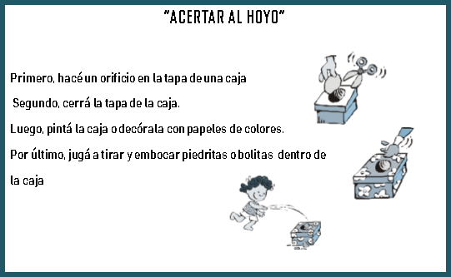

- ¿Qué texto podría ser, mirando solo la silueta? ¿Por qué?
- Y si leés solo el título ¿qué texto será? ¿por qué?
- Ahora leé el texto completo.
- ¿Qué clase de texto es, entonces? ¿Cómo te diste cuenta?

- Copiá el texto “ACERTAR AL HOYO” en la carpeta, APARTADO LENGUA
- Señalá las partes del texto anterior
- Respondé en la carpeta

- ¿Qué parte no está escrita?
- ¿Está mal que no esté? ¿Por qué?
- ¿Es más fácil o más difícil para armar un juego que esté así la información? ¿Por qué?

- Hacé una lista de los materiales necesarios para hacer el juego “Acertar al hoyo”.
SEGUNDA ESCRITURA BORRADOR
- Escribirás tu segundo borrador de TEXTO INSTRUCTIVO PARA ARMAR UN JUEGO O JUGUETE
- Leé tu primer borrador.
- Revisá si el título es corto y claro, y reescríbelo si no lo es.
- Releé los materiales, observá si faltan las cantidades.
- Escribí los pasos para hacer el juego, a continuación de lo que ya escribiste en el borrador 1.
- Leé la grilla paso a paso y completá con , o :/ según lo que escribiste. (esta grilla la podés copiar en tu carpeta, APARTADO PRODUCCIONES, luego del borrador 1)
- Usá un color para corregir tu borrador.
Usé mayúscula al comienzo de la oración | Usé punto al terminar una idea. | Después de un punto, comencé con mayúscula. | Escribí todas las letras en las palabras. | Escribí sin mezclar letras. | Se entiende lo leído.

- Escribí tu segundo borrador en la carpeta, APARTADO PRODUCCIONES donde figure: TÍTULO, MATERIALES Y PASOS.

Algo de LITERATURA…
¿Qué tipo de textos son?
- Escribí el nombre que creas debajo de la imagen
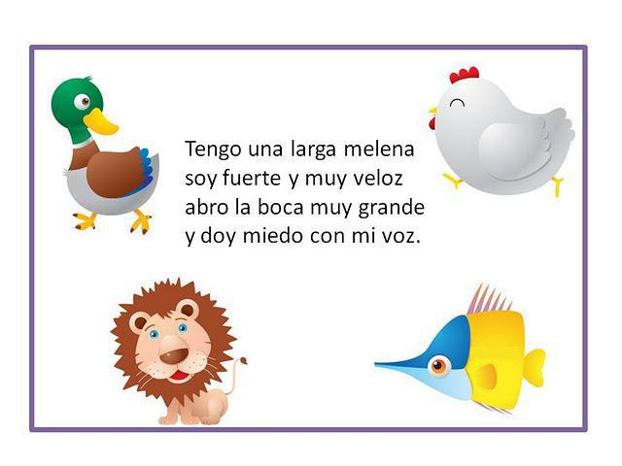
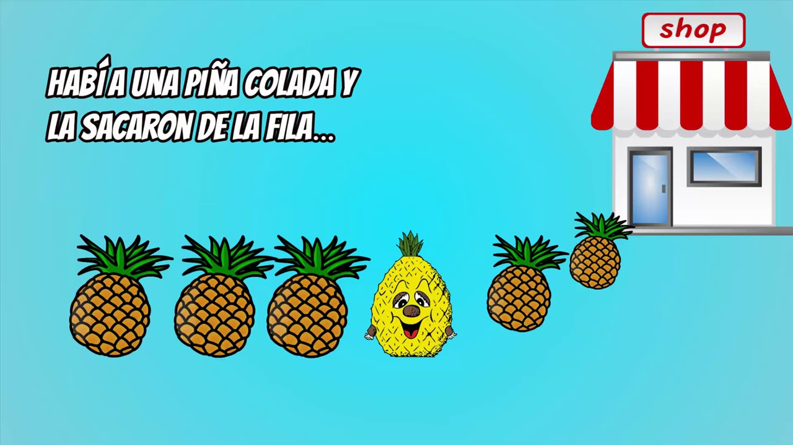

………………………………………………………… …………………………………………
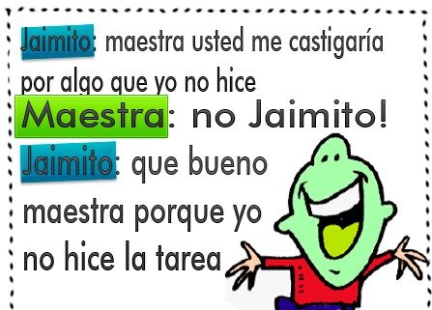
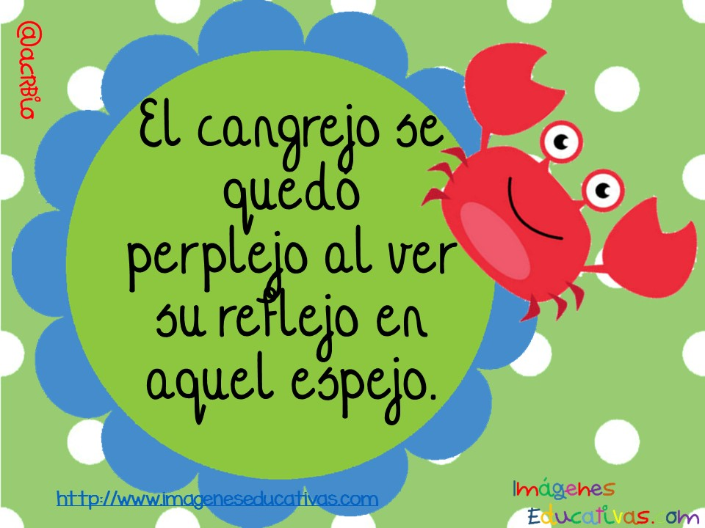

…………………………………………………………….. …………………………………………………
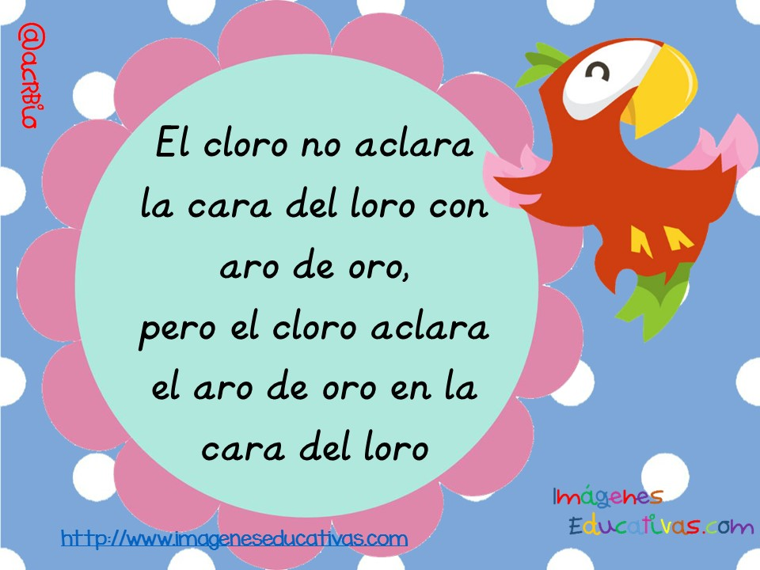
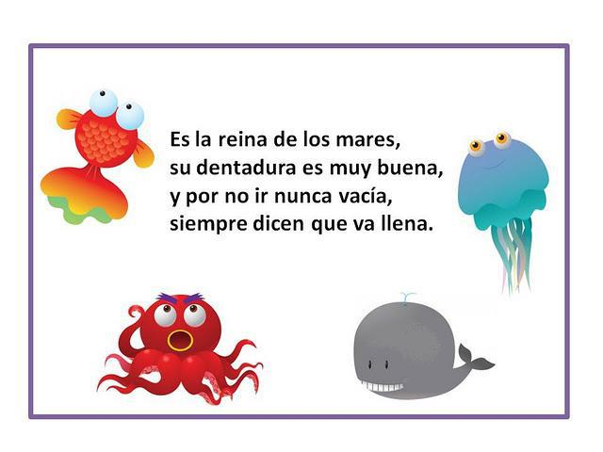

………………………………………………………….. ………………………………………………………

- Para recordar:
Un chiste es una pequeña historia hablada o escrita, con la intención de hacer reír al oyente o lector.
El trabalenguas es una serie de oraciones o textos breves creados para que su pronunciación en voz alta sea de difícil articulación.
Las adivinanzas son textos cortos que nos permiten resolver un problema a través de una serie de pistas, al establecer relaciones entre las palabras.

- Escribí un chiste, una adivinanza y un trabalenguas en el APARTADO LITERATURA y compartilo conmigo.

¡ABRAZO CORAZÓN!

MATEMÁTICA
¡Hola, chicas y chicos!
Acá estamos otra vez con una nueva propuesta.
Les recordamos que solo deben entregar las tareas solicitadas, a través de una foto o un documento de Word (como les resulte más fácil).
Las tareas que deban ser enviadas estarán identificadas con este símbolo.
4° ” A” Roxana Ledda enviar a roxanaledda@yahoo.com.ar
4° “B” Claudia Busso enviar a claudiabusso45@gmail.com
En ASUNTO: Nombre y apellido, Matemática 4° grado “A” o “B”

Vamos a trabajar en Geometría.
Recordamos…
Las CURVAS pueden ser: ABIERTAS (porque no se vuelve al punto de partida) o CERRADAS (porque se vuelve al punto de partida). O, también, pueden ser SIMPLES (porque no se pasa dos veces por un mismo punto) o CRUZADAS (porque se pasa dos veces por el mismo punto).

- Observá las siguientes curvas y clasificá.
Curva………..………… y ………………………….
Curva………..………… y ………………………….
Curva………..………… y ………………………….

Las dos son representaciones son curvas cerradas y simples. Pero, ésta (señalada con la flecha)… es una curva cerrada y simple especial, donde todos sus puntos están a la misma distancia del centro se llama CIRCUNFERENCIA.

Curva………..………… y ………………………….
Curva………..………… y ………………………….

- Marcá con una cruz las curvas cerradas y simples. Observá y pensá (no respondas por escrito):
- ¿En qué se parecen?
- ¿En qué se diferencian?

CIRCUNFERENCIA Y CÍRCULO
- Leé atentamente las INDICACIONES PARA USAR EL COMPÁS para trazar una circunferencia.
1) Sobre la hoja de papel, trazá un punto (que será el centro) y colocále nombre (Recordá que los puntos se nombran con letra imprenta minúscula).
2) Abrí “los brazos o las patas” de tu compás. Observá que en una de ellas hay una punta metálica y en la otra pata tiene una mina de lápiz (grafito).
3) Sobre el punto realizado, pinchá la hoja de papel con la punta metálica de tu compás.
4) Luego, hacé girar tu compás, desde la parte superior, haciendo mover la pata que tiene la mina de lápiz sobre la hoja y marcando sobre la hoja de papel. Recordá que mientras muevas el compás, siempre debe estar la punta metálica pinchada sobre la hoja.
5) Probá varias veces en un papel borrador… y ahora manos a la obra.

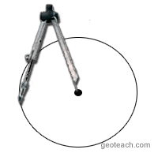
- Trazá una circunferencia, siguiendo las instrucciones anteriores.
PARA ALGUNAS DE LAS SIGUIENTES ACTIVIDADES USARÁS EL COMPÁS
- Observá y leé….
La distancia desde el centro hasta un punto de la circunferencia se llama segmento radial (se llama RADIO a la medida del segmento radial).
La distancia entre dos puntos de la circunferencia pasando por el centro se llama segmento diametral (se le llama DIÁMETRO a la medida del segmento diametral).
El DIÁMETRO es el doble del RADIO.

RADIO

DIÁMETRO

CENTRO

- Trazá con tu compás una circunferencia. Marcá y nombrá sus elementos: segmento radial y segmento diametral (radio y diámetro).

- Trabajá con tu compás y dibujá:
- Para realizar esta actividad le vas a agregar una indicación más al paso 1 anterior:
Sobre la hoja de papel, trazá un punto y colocále nombre (que será el centro de la circunferencia), luego, trazá un segmento de (número)…centímetros que corresponde a la longitud del segmento radial (radio). Y, después, siguen los mismos pasos…

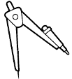
- Una circunferencia de centro a, que tenga 3 centímetros de radio.

IMPORTANTE… Recordá que el DIÁMETRO es el doble del RADIO. Entonces, si esta actividad dice “dibujá una circunferencia de 4 centímetros de diámetro”. Siempre debés encontrar la medida del radio. Entonces en este caso, ¿cuál es la medida del radio? La medida del radio es de 2 centímetros.
- Realizá un punto y trazá un segmento de 2 centímetros.

- Una circunferencia de centro b, que tenga 4 centímetros de diámetro.

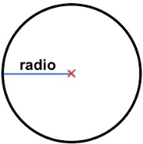
- Leé cada situación y respondé:
- Fede hizo esta circunferencia. Si tiene un radio de 5 centímetros, ¿cuál será la longitud de su segmento diametral? …………. centímetros
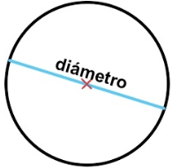
- Si la circunferencia, que trazó Franco con compás, tiene un diámetro de 12 centímetros, ¿cuál será la medida de su segmento radial? ……… centímetros

- ¿Cuál es la relación entre el radio y el diámetro de una circunferencia?
…………………………………….…………………………………….…………………………………….……………………………

- Dibujá una circunferencia de centro o, con un radio de 3 cm.

- Pintá de color rojo la circunferencia. Pintá de verde la región interior.

- Observá y respondé: ¿Es una circunferencia? ………..
¿Sabés cómo se llama es figura? Se llama CÍRCULO. ¿Cuál es la diferencia del círculo con la circunferencia? El círculo tiene …………………………….……………….. Además, el círculo tiene los mismos elementos que la circunferencia, que son el centro, el segmento …………………………………….. y el segmento ………………………………..

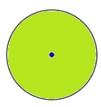
“La figura cuya frontera son los puntos de la circunferencia unida al conjunto de puntos de la región interior se llama ……………………… o disco”.

- Respondé: ¿Cuál es la diferencia entre una circunferencia y un círculo?
…………………………………………………………………………………………………………………………………………………
- Representá con compás un círculo y marcá sus elementos (segmento radial, centro, segmento diametral).
Las indicaciones para realizar circunferencias son las mismas para hacer círculos.

- Trabajá con tu compás y dibujá:
Un círculo de centro p, que tenga 3 centímetros de radio.

Un círculo de centro s, que tenga 8 centímetros de diámetro.

- Obsevá si los siguientes objetos tienen forma de circunferencia o de círculo y completá las oraciones para justificar la forma que tienen.
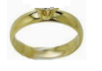
Este ……………………. tiene forma de …………………… porque…………………………………

Esta ………………… tiene forma de ………………………… porque ………………………………….

Tarea para enviar

- Observá atentamente y completá la tabla:
Nombre
Justificación | Es un …………………….. porque………………………………. | Es una …………………….. porque……………………………….
Longitud del segmento radial
Longitud del segmento diametral

- Leé la siguiente situación y respondé:
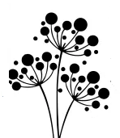
Jonás dice que las flores de este dibujo están hechas con circunferencias y Juana dice que las hicieron con círculos.
¿Quién tiene razón? ¿Por qué? ……………………………………………………..
……………………………………………………………………………………………………….

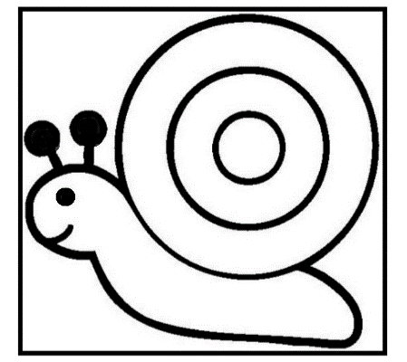

- Observá la siguiente representación y respondé:
- ¿Cuántos círculos hay? ………………
- ¿Cuántas circunferencias hay? …………….

CONTINUAMOS ….
Nos volvemos a encontrar y, esta vez, para practicar problemas y cálculos.
Les recordamos que solo deben entregar las tareas solicitadas, a través de una foto o un documento de Word (como les resulte más fácil).

Las tareas que deban ser enviadas estarán identificadas con este símbolo.

Enviamos así:
4° A, Roxana Ledda: roxanaledda@yahoo.com.ar
4° B Claudia Busso: claudiabusso45@gmail.com
En ASUNTO: Nombre y apellido, Matemática 4° grado “A” o “B”

¿SUMAMOS, RESTAMOS o MULTIPLICAMOS?
Recordamos…
Para resolver un problema, tené en cuenta: Leé el problema y pensá para su comprensión:
- ¿Qué dice el problema? ¿Cuáles son los datos que usaré para resolverlo?
- ¿Qué me pide el problema? ¿Cuál es la pregunta? ¿Qué hay que averiguar?
- ¿Qué acción debo hacer para resolverlo? ¿Hay que agregar, quitar, comparar, etc? ¿Y qué cálculo hacemos cuando realizo esa acción? ¿Para qué realizo esa acción?
- ¿Cuál es la cuenta que resuelve el problema? ¿Y cuál es su respuesta?
Para poder recordar los pasos, podés imprimir la siguiente guía:
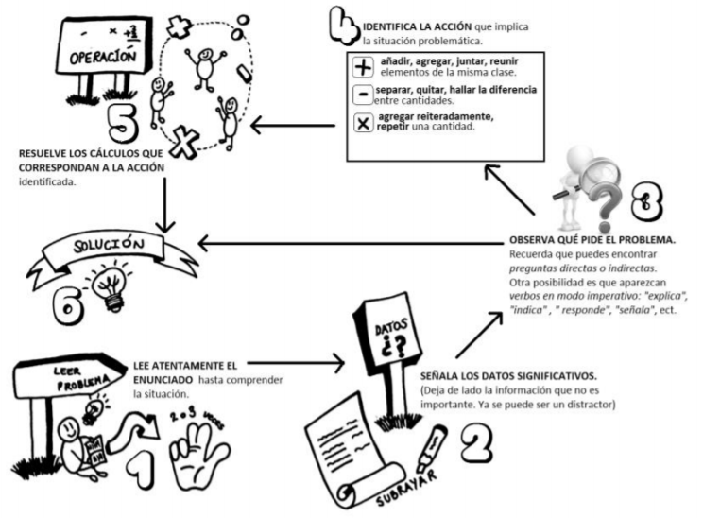
CÁLCULOS | ACCIONES | FINALIDAD
SUMA | agregar | HALLAR LA TOTALIDAD
MULTIPLICACIÓN | agregar reiteradamente
RESTA | quitar - sacar | HALLAR EL RESTO
 | comparar | HALLAR LA DIFERENCIA
 | separar | HALLAR EL COMPLEMENTO

Video sugerido: https://www.educ.ar/recursos/125635/mira-resolucion-de-problemas?coleccion=127159

1- Leemos y resolvemos las siguientes situaciones.
- Lio Messi tiene NOVENTA Y NUEVE MIL DOSCIENTOS CUARENTA Y CINCO seguidores en Twitter y Cristiano Ronaldo tiene NOVENTA Y OCHO MIL QUINIENTOS TREINTA Y OCHO seguidores en Twitter. ¿Quién tiene más seguidores? ¿Cuántos seguidores más tiene esa persona?
ACCIÓN: ….AGREGAR …..QUITAR …..SEPARAR COMPARAR
CÁLCULO: ….SUMA ….RESTA ….MULTIPLICACIÓN
CUENTA

RESPUESTA………………………………………………………………………….………………………………………………
Tareas para enviar: problemas b), c) y d)

- La empresa de servicios telefónicos “Clarmovis” recibió 40 packs para celulares. En cada pack hay 18 auriculares inalámbricos. ¿Cuántos auriculares inalámbricos recibieron en total?
ACCIÓN: ….AGREGAR ….QUITAR ….AGREGAR REITERADAMENTE
CÁLCULO: ….SUMA ….RESTA ….MULTIPLICACIÓN
CUENTA (regla práctica) ……………………….………………………………………………………… RESPUESTA……………………….…………………………………………………………………………………………………

- Benjamín, Juana, Franco, Elena, Salvador y Victoria tienen NUEVE MIL SESENTA Y SIETE seguidores en Twitter cada uno. ¿Cuántos seguidores tienen entre todos?
ACCIÓN: ….AGREGAR ….QUITAR ….AGREGAR REITERADAMENTE ….SEPARAR
CÁLCULO: ….SUMA ….RESTA ….MULTIPLICACIÓN
CUENTA

RESPUESTA……………………….…………………………………………………………………………………………………

- En Youtube, hay OCHENTA MIL SETECIENTOS VEINTICUATRO videos sobre animales. Si TREINTA Y NUEVE MIL DIECISIETE videos son sobre el comportamiento de los animales en su hábitat y la otra parte de los videos tratan sobre animales en extinción. ¿Cuántos videos son sobre animales en extinción?
ACCIÓN: ….AGREGAR ….QUITAR ….SEPARAR ….COMPARAR
CÁLCULO: ….SUMA ….RESTA ….MULTIPLICACIÓN
CUENTA

RESPUESTA……………………….…………………………………………………………
- Youtube, Instagram, Facebook y Twitter tienen unas CINCO MIL NOVECIENTOS OCHENTA Y CUATRO visitas por minuto cada uno. ¿Cuántas personas en total los visitan en un minuto?
ACCIÓN: ….AGREGAR ….QUITAR ….AGREGAR REITERADAMENTE ….SEPARAR
CÁLCULO: ….SUMA ….RESTA ….MULTIPLICACIÓN
CUENTA

RESPUESTA……………………….……………………………………………………………………………………………………

- Ayer se subieron a Youtube unos NOVENTA Y SEIS MIL CUATROCIENTOS DIECIOCHO videos. De los cuales, en pocas horas, se borraron unos SESENTA Y DOS MIL OCHOCIENTOS NUEVE videos. ¿Cuántos videos quedaron al terminar el día de ayer?
ACCIÓN: ….AGREGAR ….QUITAR ….SEPARAR ….COMPARAR
CÁLCULO: ….SUMA ….RESTA ….MULTIPLICACIÓN
CUENTA

RESPUESTA……………………….……………………………………………………………………………………………
Actividades sugeridas

https://www.educ.ar/recursos/125317/viajando-por-argentina?coleccion=127159
https://www.educ.ar/recursos/125319/estas-cuentas-son-un-problema?coleccion=127159
https://www.educ.ar/recursos/125320/que-problema-este-problema?coleccion=127159
Ciencias Sociales
¡Hola, chicas y chicos de 4ºB!

¿Cómo andan? Yo bien, pensado bastante en ustedes y sus familias. ¿Cómo están pasando? ¿Pueden hacer las tareas o se andan peleando por la compu? ¿Las mamás o papás o con quien vivan, pueden salir a trabajar o trabajan desde la casa? Todo eso ando pensando cuando me acuerdo de ustedes…
Si tienen ganas cuando me mandan la tarea me cuentan un poco.

Continuemos con los temas de Ciencias Sociales…
(Lo que les pregunté antes también son temas de las Ciencias Sociales)
Recordá
Podés resolver las actividades directamente aquí y después enviarlas, o copiarlas en tu carpeta. Las podés escanear o sacar una foto. Ante cualquier duda, pregúntame a través de mi correo: profemiguelmasnu@gmail.com

Hace poco vimos la ubicación de Mendoza en el mapa de la República Argentina. Ahora vamos a aprender que Mendoza está dividida en partes más pequeñas, los departamentos.
El año pasado estudiamos la Ciudad de Mendoza, porque es el departamento en el que está nuestra escuela. También hablamos de otros departamentos, en los que viven las chicas y chicos del grado.
Este es un mapa político de la provincia de Mendoza. ¡Para entenderlo bien es muy importante que leas la información que está abajo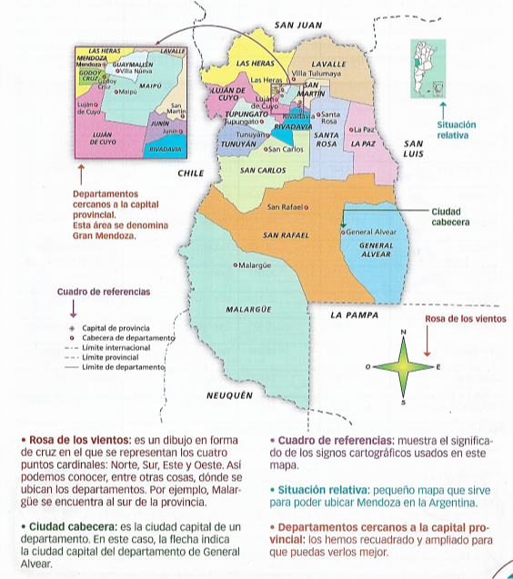
Fuente: Ciencias Sociales. Mendoza. Buenos Aires, Santillana. 2008
- Ahora, mirando el mapa, completá.
- Los dos departamentos ubicados al norte de Mendoza son ______________
- El departamento que limita con La Pampa y con Neuquén es_____________
- Dos departamentos que limitan con Chile son ________________________
- Los dos departamentos de mayor tamaño son__________________________

Ya viste en el mapa que cada departamento tiene una ciudad cabecera, en la que está la Municipalidad y donde están las autoridades del departamento (el año pasado fuimos a la Municipalidad de la Ciudad de Mendoza, ¿te acordás?).
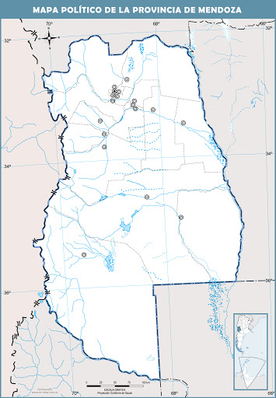

En este mapa político están ubicadas, con círculos, las ciudades cabeceras de cada departamento.

También están señalados los recorridos de los ríos (con líneas celestes, no las confundas con los límites de los departamentos).

¿Te fijaste que esas ciudades están ubicadas junto a los ríos?
¿Por qué creés que ocurre esto?

La siguiente es una imagen satelital del Gran Mendoza, formada por la ciudad Capital y los departamentos cercanos. Fijate que se ve como una gran mancha cerca de las montañas. ¡Son todas esas ciudades que se veían muy juntas en el mapa! Es un espacio urbano.
Si mirás hacia el este (a la derecha) vas a ver zonas más verdes. Son los espacios periurbanos y rurales. ¿Te acordás? Lo vimos en 3°.
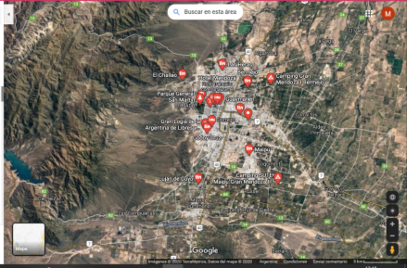
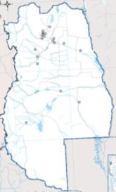
Si podés entrar a alguno de estos programas, vas a recorrer otras zonas de Mendoza y ver ciudades, lagos, montañas,... (son Google Earth y Google maps)
https://www.google.com/intl/es-419/earth/
https://www.google.com.ar/maps

Mendoza está ubicada en una zona árida, seca, con muy pocas lluvias. A lo largo de su historia las personas siempre han tenido que aprovechar el agua de los ríos para poder vivir aquí.
En este video vas a ver lo importante que ha sido el agua en la historia de Mendoza. Es un poco largo, podés verlo de a poco. Cada vez que la información te parezca importante, paralo y anotá los datos en tu carpeta para no olvidarte (actividad 2). Buscalo así:
Relatos de Mendoza – Perseverancia. Desierto https://www.youtube.com/watch?v=2l3e7abH9S0&t=113s

- Anotá la información del video Relatos de Mendoza - Perseverancia. Desierto
- Respondé
¿Qué parte del video te gustó más?

¿Por qué?

- Leé este texto, aparecen muchas de las cosas que viste en el video.

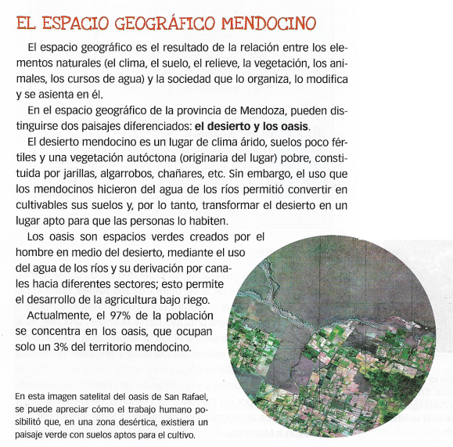

Fuente: Ciencias Sociales 4, Mendoza. Buenos Aires, Aique Grupo Editor. 2012

- Subrayá en el texto las partes que explican:
Qué es el desierto mendocino
Qué es un oasis
- Copialo en tu carpeta.

Importante
Tenés que enviar las actividades 1, 2 y 3.
Te recuerdo adónde: profemiguelmasnu@gmail.com
Donde dice Asunto tenés que poner tu nombre y apellido, área y grado.
Recordá también que podés comunicarte a ese correo si querés contarme algo o tenés alguna duda con las actividades.

¡Espero que estén bien, les mando un abrazo de oso!

Profe Miguel
Ciencias Naturales
¡Hola, chicas y chicos!
Acá estamos otra vez con una nueva propuesta.
Les recordamos que solo deben entregar las tareas solicitadas, a través de una foto o un documento de Word (como les resulte más fácil).
Las tareas que deban ser enviadas estarán identificadas con este símbolo.
enviar a
ecva.profevaleria@gmail.com
En ASUNTO: Nombre y apellido,
C. Naturales 4° grado B

Al igual que la tarea anterior podrán encontrar todo el material como los videos y documentos en la plataforma Classroom. Recuerden que en esta plataforma también podrán realizar consultas y será nuestra forma de estar en contacto como grado. Allí podremos todos interactuar, responder dudas y continuar aprendiendo juntos.
Les recuerdo el Link para ingresar
https://classroom.google.com/u/5/c/NTgyNzkzNjk3NTFa
El Código de la clase: txs32j2

Nota: en esta entrega de actividades trabajaremos con los sistemas de la Tierra a continuación lo desarrollamos, en caso de no poder imprimirlo solo responde las consignas en tu carpeta colocando el número de cada punto, dibujo y /o solución.

NUESTRO PLANETA TIERRA
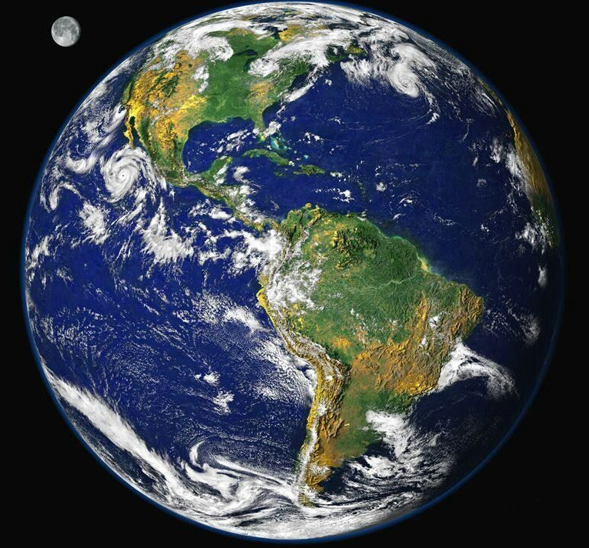
1) Observá la foto de nuestro planeta con mucha atención y pensá
- ¿Qué puedes ver?
a) Señala con una X los elementos que crees ver

Agua tierra

aire metal

rocas gases

luz

Sigamos pensando: en forma oral comenta con tu familia
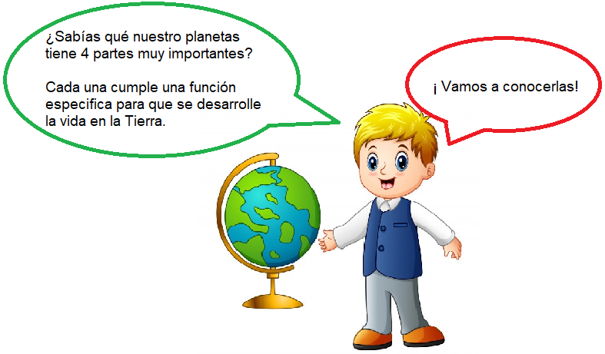
- b) ¿Qué partes de la naturaleza se encargan de que todo funcione en nuestro planeta?

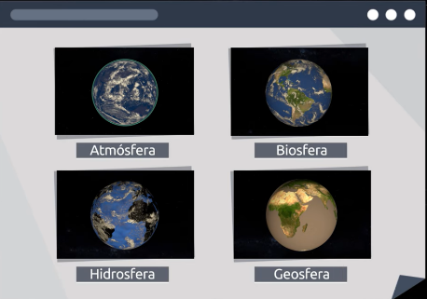

2) Observa el siguiente video: https://www.youtube.com/watch?v=NUU6lPEDIdg

3) Con la información del video Respondé:

- ¿Cuáles son los 4 subsistemas de la Tierra?
- ¿Cuál es la función de la Atmósfera?
- ¿Quiénes forman la biósfera? ¿Cuáles son sus lugares?
- ¿En la hidrósfera hay agua solo líquida?¿toda el agua del planeta podemos tomarla?
- ¿Cuál es la capa de la tierra en donde están los continentes?

4) Leé el texto

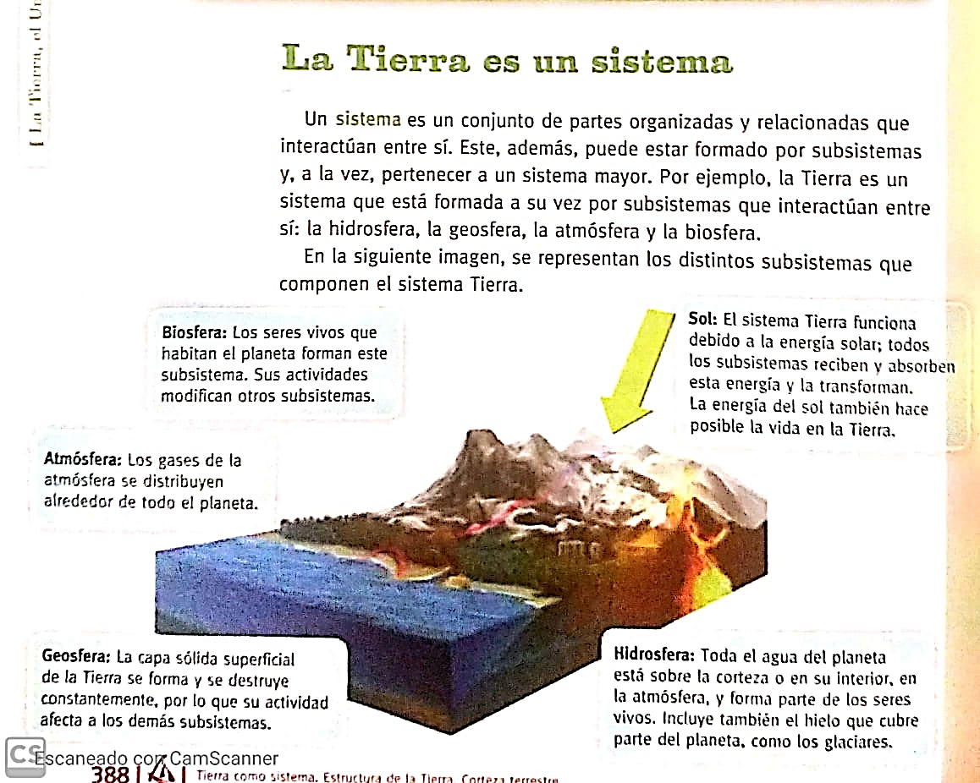

5) Teniendo en cuenta la información del texto, completá el siguiente esquema

SISTEMA TERRESTE

Geósfera

Hidrósfera

Gases que cubren la superficie terrestre

6) Colocá en los recuadros los nombres de cada subsistema en el siguiente paisaje.
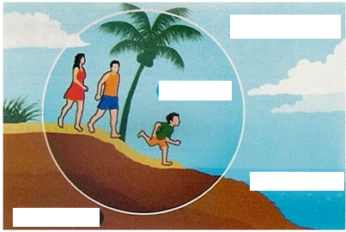

7) Observá el paseo de Gaturro y su amigo
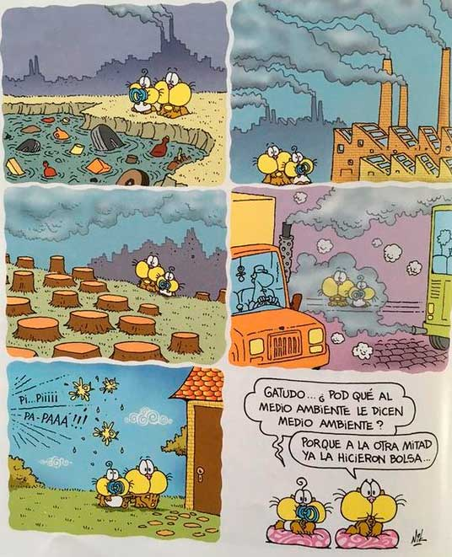

8) Reflexioná:
- ¿Qué encuentran en los lugares que recorren los personajes?
- ¿Por qué se asombran?
- ¿Qué es el medio ambiente?
- ¿Por qué Gaturro dice que la otra mitad ya la hicieron bolsa?
9) ¡Vamos a investigar!
A-Primero plantearemos el tema, pensamos: ¿Qué pasa en nuestro planeta mientras estamos en cuarentena?
B- Ahora anotá tus ideas o hipótesis
………………………………………………………………………………………………………………………………………………………………………………………………………………………………………………………………………………………………

C- Luego, buscá información y compará con lo que vos pensabas.
- ¿Tus hipótesis eran ciertas? ¿Qué plantea la información que encontraste?
- Relatá tres cambios que han sucedido en el planeta desde que las personas estamos en cuarentena.
…………………………………………………………………………………………………………………………………………………………
…………………………………………………………………………………………………………………………………………………………
…………………………………………………………………………………………………………………………………………………………

10) Encerrá con rojo los fenómenos naturales que se producen en los subsistemas y con azul las conductas de las personas para cuidar los subsistemas.
- Evitar contaminación en los ríos.
- Terremotos.
- Tsunamis.
- No quemar las hojas.
- No tirar las pilas en cualquier lugar.
- Inundaciones.
- Proteger bosques y selvas.
- Erupción de volcanes.

11) Escribí dos consejos de como podemos cuidar nuestro medio ambiente.
………………………………………………………………………………………………………………………
………………………………………………………………………………………………………………………
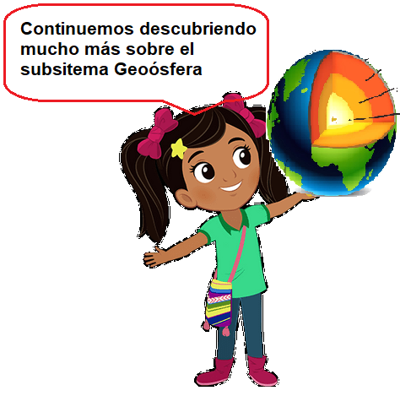
LA GEÓSFERA

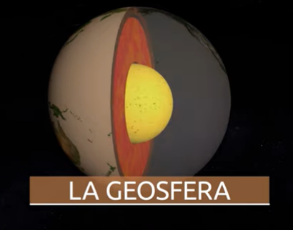
12) Ovservá el video con la explicación de las partes de la geósfera.

https://www.youtube.com/watch?v=dzk_HxccUlQ
13) Uní según corresponda

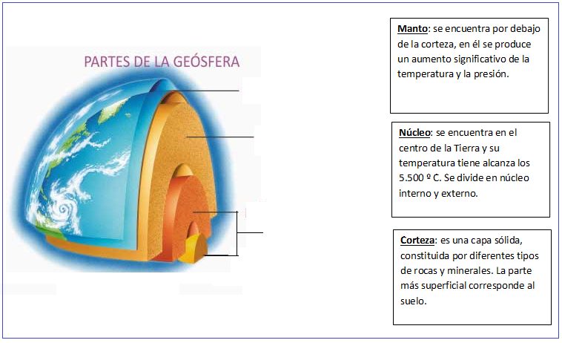

LA TIERRA CAMBIA
14) Reflexionemos ¿Por qué se habrá formado la Cordillera de los Andes? ¿siempre habrán sido igual los continentes? ¿ por qué se producen los terremotos?
a) Registrá tus ideas:

………………………………………………………………………………………………………………………………………………………………………………………………………………………………………………………………………………………………………………………………………………

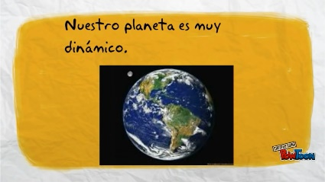
15) Observamos el siguiente material.
https://www.youtube.com/watch?v=foZrXIUy5_Y

16) Conversá con tu familia y compará tus ideas con la información del video.
17) Leé la información sobre las placas de la corteza terrestre.

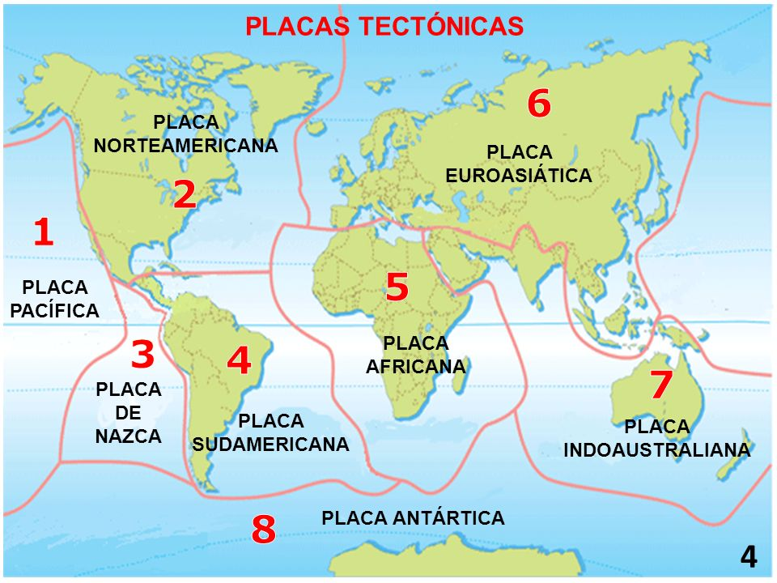
LAS PLACAS TECTÓNICAS
La parte de la corteza terrestre también llamado litósfera, está formada por placas, como si fuera un gran rompecabezas, llamada placas tectónicas que se encuentran en permanente movimiento, estos movimientos de acercamiento y alejamiento entre las placas han permitido comprender el origen de fenómenos como la formación de montañas, las erupciones volcánicas y los terremotos.
18) Calcá o imprimí la imagen anterior. Pintá en dónde estará nuestro país.
19) Marcá con cruces dónde se encuentra la cordillera de los Andes.
20) Respondé:
  - ¿Por qué se habrá formado la cordillera de los Andes?
  - ¿Qué representa cada unión en el rompecabezas de la imagen?
  - ¿En qué zonas hay más probabilidad de encontrar volcanes?
  - ¿En qué zonas se producen los temblores? ¿Por qué?

21) Observá imágenes de la cordillera de Los Andes, una de las ruinas de Mendoza y una del volcán Tupungato.

22) Indicá qué cambios observas. ¿Son todos iguales esos cambios? Explica por qué.
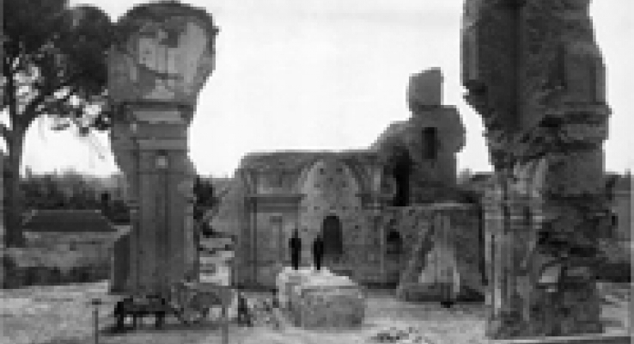
RUINAS DE SAN FRANCISCO. ÁREA FUNDACIONAL MENDOZA

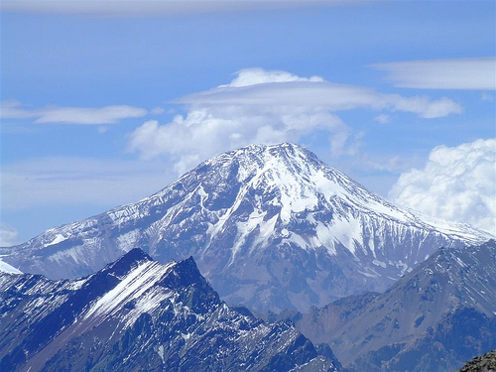
VOLCAN TUPUNGATO (MENDOZA)

VOLCAN TUPUNGATO (MENDOZA)

CORDILLERA DE LOS ANDES (MENDOZA)
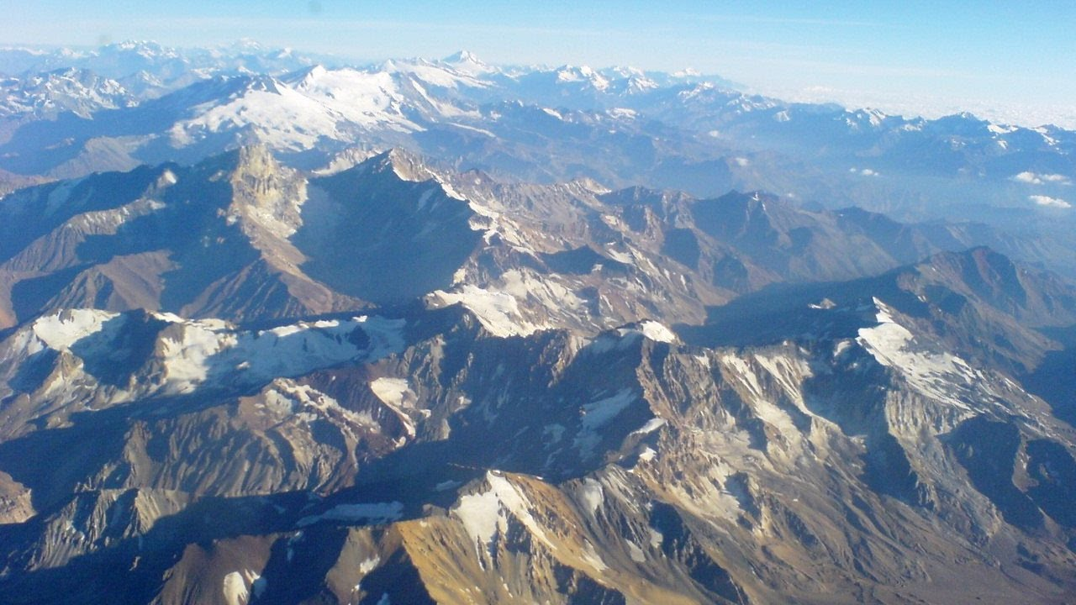

23) ¡Llegó la hora de experimentar!
Elementos:
- Trozo de Cartón grueso (puede ser de un caja) – Tijera - Regla
Manos a la obra:
- Recortar el cartón para que queden tres trozos de igual tamaño.

10 cm
20 cm
- Pegar dos de los trozos para que una parte sea más gruesa.
- Ahora simularemos que estos trozos son nuestras placas tectónicas.
- Colocar las placas sobre la mesa, una frente a otra a 5 cm de distancia
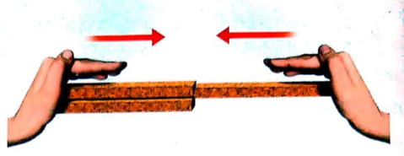
- Mover las placas muy lentamente de forma tal que comiencen a tocarse o chocar entre sí. (Aplicá diferente fuerzas cada vez)
- Observá que sucede y anotá los resultaros
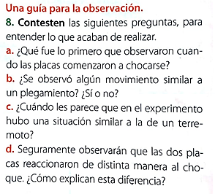
- Continua chocando las placas hasta que una rebote en la otra y se extienda nuevamente.
HOJA DE REGISTRO

Nombre de la experiencia:
¿Que simula de la realidad?
¿Qué tipos de cambios producirá en el relieve?
Dibuja

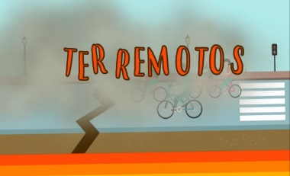
24) ¡Vivimos en una zona sísmica!
Nos informamos un poquito sobre los sismos y terremotos
https://www.youtube.com/watch?v=sk_x58kM_70

REFLEXIÓN DE CIERRE.
¿Qué podemos hacer en casa para cuidarnos cuando hay un sismo? (investigá)
Comentamos en casa la información investigada y armen una lista en familia de los elementos que hay que guardar en un bolso para estar preparados para los sismos.
HOJA DE REGISTRO
Comentamos en casa la información investigada y armen una lista en familia de los elementos que hay que guardar en un bolso para estar preparados para los sismos.
Dibujá algunos aquí

¡FELICITACIONES, TERMINASTE LAS TAREAS!
Te mandamos un abrazo virtual.

